ПРО ЕЛКУ И МНОГОЕ ДРУГОЕ…
В России есть обычай –наряжать дома елку. И в нашем детском саду есть обычай- проводить новогодний конкурс поделок. И какие только игрушки, и поделки красуются на выставке. Вот и решила я все сфотографировать и поделиться с вами елочками. Елки из разного материла выполнены родителями и детьми. Это и из фетра (1), мишуры(2), бумаги (3), шишки (4), мандаринов (5), ватных дисков (6), шариков (7), ниток (8).

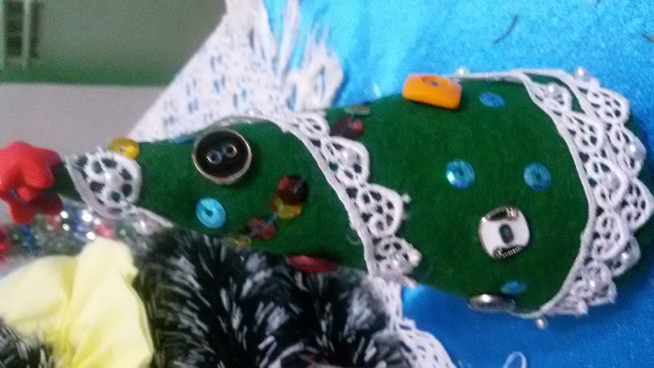
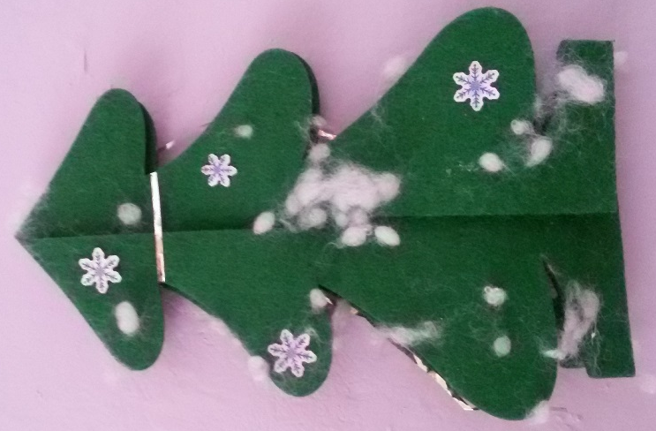
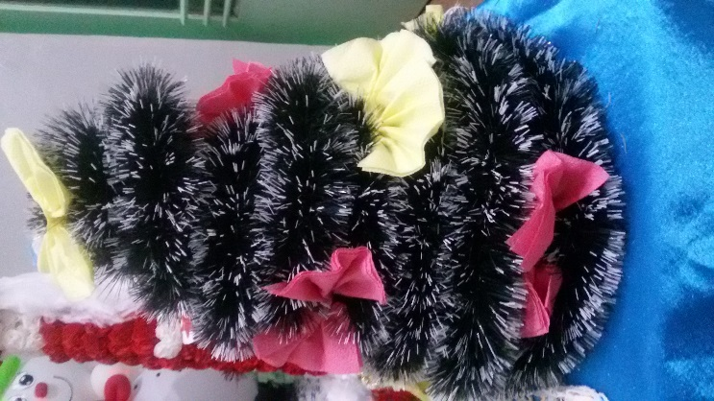

Рис 1 рис 2
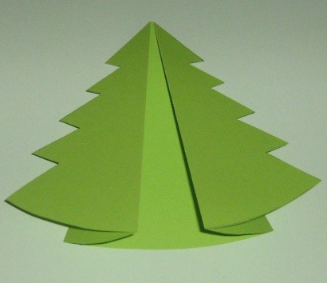
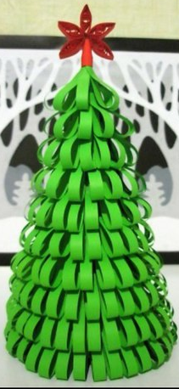
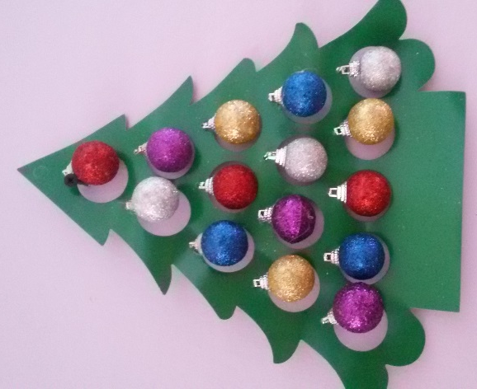
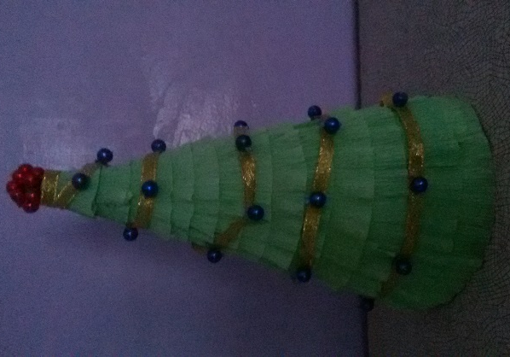
Рис 3

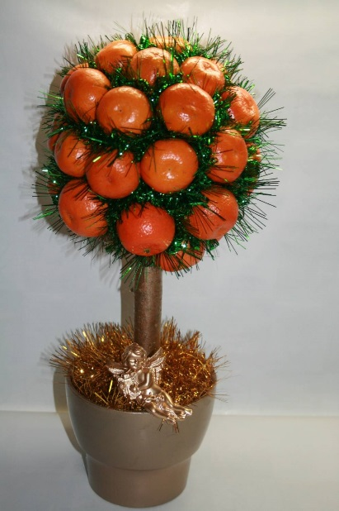
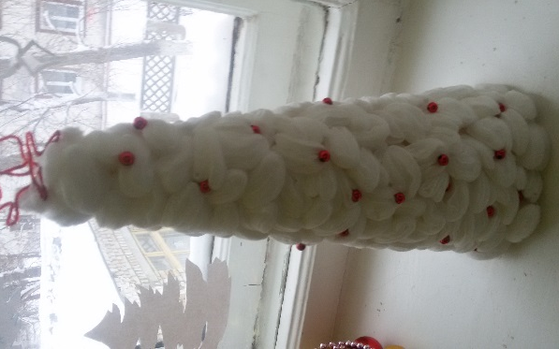

Рис 4 рис 5 рис 6
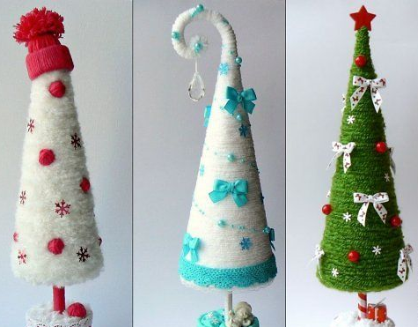

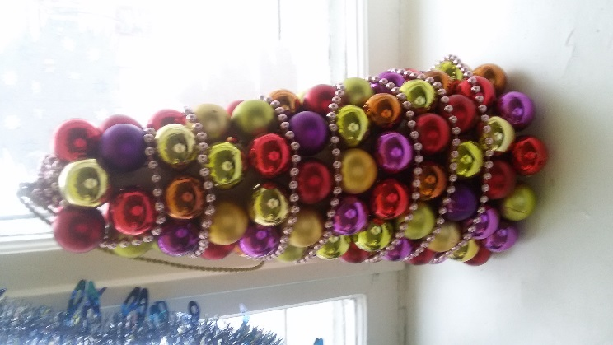

Рис 7 рис 8
Интересные факты:
- Первые украшения были съедобными.
- Первые гирлянды появились в 60 годы в виде кукурузы, снопа пшеницы (правление Хрущева Н. С.).
- Дед Мороз в Казахстане — Аяз-ата, Калмыкии— Зул, Узбекистане- Корбобо,
- Первое совместное появление Деда Мороза и Снегурочки произошло на встрече 1937 года в московском Доме Союзов.
- В 1903 году поэтесса Раиса Кудашёва написала стихотворение для детей «Ёлка». А в 1905 году появилась музыка Леонида Бекмана к любимым строчкам «В лесу родилась ёлочка».
С НОВЫМ 2016 ГОДОМ !!!

